REPÚBLICA DOMINICANA

MEMORIA
INSTITUCIONAL
AÑO 20 21

GOBIERNO DE LA
REPÚBLICA DOMINICANA

MEMORIA
INSTITUCIONAL

AÑO 20 21

GOBIERNO DE LA
REPÚBLICA DOMINICANA

TABLA DE CONTENIDOS

Memoria institucional 2021

RESUMEN EJECUTIVO 5
INFORMACIÓN INSTITUCIONAL 7
2.1 Marco filosófico institucional. 7
a. Misión. 7
b. Visión. 7
c. Valores Institucionales. 7
2.2 Base legal. 7
2.3 Estructura organizativa. 8
2.4 Planificación estratégica institucional. 9
RESULTADOS MISIONALES 17
3.1 Resultados cuantitativos. 17
3.2 Resultados cualitativos. 23
RESULTADOS ÁREAS TRANSVERSALES Y DE APOYO 29
4.1 Desempeño Área Administrativa y Financiera. 29
4.2 Desempeño de los Recursos Humanos. 31
4.3 Desempeño de los Procesos Jurídicos. 37
4.4 Desempeño de la Tecnología. 40
4.5 Desempeño del Sistema de Planificación y Desarrollo Institucional. 43
5.1 Nivel de la satisfacción con el servicio. 59
5.2 Nivel de cumplimiento acceso a la información. 59
5.3 Resultado Sistema de Quejas, Reclamos y Sugerencias. 60
5.4 Resultado mediciones del portal de transparencia. 60
ANEXOS 62

RESUMEN EJECUTIVO

El año 2021 fue un periodo muy eventual en MERCADOM ya que se suscitaron una serie de cambios interesantes a lo interno de la institución que sirvieron para obtener los resultados obtenidos durante el año en referencia y replantear el enfoque con el que la institución desea afrontar los desafios en el futuro.
Dentro de los resultados obtenidos, podemos citar los siguientes:
• Crecimiento en el numero de productores instalados en el Merca de Santo Domingo. El numero de productores del país que siguen depositando su confianza en este mercadose sigue demostrando, rebasando los 600 productores en la nave minorista por primera vez desde la creacion de este, logrando casi toda la ocupación de esta infraestructura; logrando entregar uno de los productos previamente planteados por la institución a la ciudadanía.
• Incremento en comercializacion general de productos agricolas en Merca Santo Domingo. Las transacciones comerciales dentro de este mercado fueron de RD$8,969,351,662.51, resultando ser positivas en comparación al año anterior, con un aumento general de un 10%. Tomando en consideracion las demas mejoras implementadas en este periodo, y los planes y proyectos en agenda, se puede deducir que este mercado aun no ha alcanzado su fase de maduración, por lo que el crecimiento puede seguir en demostración en los años venideros.
• Fortalecimiento en la inocuidad e higiene en productos. Mediante una serie de capacitaciones a los agro productores, ademas de la inspección constante del personal del mercado, ha hecho cumplir con estos factores en los comercios instalados en este mercado, cumpliendo con lo promulgado en la ley 108-13 que encarga a MERCADOM de cumplir con esta tarea.
• Crecimineto en concurrencia de personas en Merca de Santo Domingo. Las acciones realizadas en pro del fortalecimiento de este mercado se vieron reflejadas en la asistencia de personas este año al Merca de Santo Domingo, con un total de 1,536,998 asistiendo al mercado en este periodo; un aumento de un 39% en comparación al periodo previo.
• Intervenciones en infraestructura en Merca Santo Domingo. Las mejoras en las instalaciones del Merca Santo Domingo, fueron uno de los productos propuestos por la institución a entregar a la ciudadanía durante este periodo; donde se lograron intervenir 4 de las naves de este mercado (naves F1, F4, PT & SP) con la finalidad de proveer a los productores espacios de comercializacion adecuados para poder llevar productos agricolas de calidad a la población.
• Acuerdos institucionales que fortalecen comercializacion agrícola. Se hicieron una serie de acuerdos institucionales que buscan proveer a los mercados regulados por MERCADOM de herramientas adecuadas para seguir proveyendo a la población de alimentos de calidad. Entre estos destacamos el acuerdo con ADESS donde se incluye este mercado entre las entidades que acepta la tarjeta de subsidios Superate. Además de las firma de un pacto con el Consejo Nacional de la Micro, Pequeña y Mediana Empresa (PROMIPYME) para brindar apoyo financiero a los productores.
Fueron objetivos alcanzados que serán las bases del continuo crecimiento del sector agropecuario en el futuro.

INFORMACIÓN INSTITUCIONAL

2.1 Marco filosófico institucional.

a. Misión.
Articular el funcionamiento eficiente de la Red Nacional Alimentaria (RENA), asegurando la adecuada operación de los mercados mayoristas, minoristas y mataderos regionales adscritos a la Red, en un clima de organización, higiene, inocuidad, calidad, competitividad y responsabilidad social, beneficiando a la sociedad en su conjunto.

b. Visión.
Ser un ente gestor eficiente y promotor de la cultura en la calidad en la gestión, mediante el establecimiento y la aplicación efectiva de un marco normativo para regular el funcionamiento de la RENA y la coordinación entre la administración, las instituciones públicas centrales, descentralizadas y locales, y los operadores y usuarios, en un entorno de seguridad jurídica, transparencia, competencia, responsabilidad social, en concordancia con los estándares internacionales.

c. Valores Institucionales.

• Responsabilidad.
• Honestidad.
• Respeto.
• Competencia.
• Transparencia.
• Compromiso.

2.2 Base legal.
MERCADOM es un organismo autónomo y descentralizado del Estado, creado mediante Ley 108- 13, de dirección colegiada, con personalidad jurídica, patrimonio propio y duración indefinida, que tiene la misión de diseñar y ejecutar las políticas de desarrollo de la Red Nacional Alimentaria (RENA), incluyendo la función de administrar y regular las unidades alimentarias de la misma.
Esta sectorialmente adscrito al Ministerio de Agricultura, por lo que su política debe desarrollarla en estrecha coordinación con este Ministerio, así como, con los gobiernos locales y demás instituciones públicas y privadas vinculadas.
Según el artículo 19 de la Ley 108-13, MERCADOM tendrá como finalidad articular y administrar de forma efectiva la integración de la Red Nacional Alimentaria (RENA), bajo modernos sistemas de gestión que aseguren su adecuado funcionamiento y garanticen la calidad de los productos alimenticios que en ella se acopien, manipulen y expendan.
COLOCAR EN DORADO LOGO DE LA INSTITUCIÓN

2.3 Estructura organizativa.
Esta es la estructura organizativa actualmente aprobada por el Ministerio de Administración Pública; en estos momentos bajo revisión y modificación en trabajo conjunto con la Dirección de Desarrollo Organizacional de este ministerio. Las principales autoridades de MERCADOM se describen a continuación:

Sócrates Díaz Castillo
Administrador General

Mariana Tavárez
Sub-Administradora

John Campos Jiménez
Encargado de Jurídica
Marcos Santana
Encargado de Comunicaciones

Matilde Franco de Rojas
Encargada de Recursos Humanos
Félix M. Ramírez
Encargado de Planificación & Desarrollo
Pablo Mateo Haché
Encargado de Tecnología de la Información
Robinson Cuevas
Director de Operaciones RENA
Tomás de Paula
Encargado Administrativo

Dulce María Montilla
Encargada Financiera

2.4 Planificación estratégica institucional.
Como forma de orientar las actividades de MERCADOM - La Red Nacional Alimentaria (RENA), se han establecidos seis ejes estratégicos o de intervención, entre los cuales uno de ellos tiene un impacto transversal a todos los demás. Los ejes están definidos a través de un objetivo estratégico general basados en varios pilares los cuales se detallan en las líneas de acciones que serán programadas a través de sus planes operativos.
Eje 1. Excelencia Organizacional y Operativa (Eje Transversal).
Declaración del Eje: Mercados de abasto tecnificado con altos estándares de calidad que sirvan de soporte de comercialización a la producción nacional.
Objetivo Estratégico del Plan. Ampliación y fortalecimiento del marco legal de MERCADOM para la articulación de políticas de abastecimiento y distribución de alimentos de origen agropecuario y otros bienes, orientada a garantizar la seguridad alimentaria conforme a la demanda nacional, para mejorar la cantidad, variedad e inocuidad de estos, asegurando que llegue a la población.
Pilar u Objetivos Específicos Eje 1. Revisión integral del Marco Legal de MERCADOM que implique la elaboración y aprobación del reglamento de aplicación de la Ley 108-13 y normas complementarias para la correcta, eficiente y oportuna distribución y comercialización de los productos agropecuarios, así mismo el fortalecimiento de la estructura organizacional de cara a un capital humano cada vez más especializado.
Líneas de Acción:
• Elaboración del Reglamento de la Ley 108-13 que crea la entidad pública denominada Mercados Dominicanos de Abasto Agropecuario (MERCADOM).
• Creación de un protocolo de operación único e integrado para los mercados mayoristas, minoristas y mataderos en todo el territorio nacional.
• Diseño y puesta en marcha de un registro nacional electrónico de mercados mayoristas adscrito a la RENA.
• Formar y capacitar recursos humanos en las competencias técnicas para el incremento del nivel técnico-profesional de la institución.
• Implementar la construcción de un laboratorio de investigación orientado a la mejora de la productividad, la calidad genética, el status sanitario, brindando un servicio que agregue valor al sector agropecuario.
• Promover la adopción de tecnologías de trazabilidad, inocuidad, calidad y buenas prácticas de manejo y de manufactura de productos y su posterior certificación por los organismos competentes.
• Establecer proyectos de gestión de recursos financieros de las entidades cooperadoras internacionales que están orientadas a los temas agrícola para el desarrollo de proyectos específicos enunciados en el Plan de Proyectos del este plan estratégico.

• Mejorar las calificaciones de la institución de forma tal que en la evaluación de los organismos de control se obtengan las puntuaciones por encima del promedio de las instituciones públicas.
• Participar activamente en la articulación de políticas públicas de largo alcance enfocadas a la logística de las exportaciones y negociaciones con países con quien tenemos relaciones comerciales.
• Participación en las iniciativas orientadas a fortalecer la producción comercial exportable de manera que se promueva las instalaciones logísticas que ofrece MERCADOM, la RENA y, especialmente, el Merca Santo Domingo.
• Diseñar y desarrollar un sistema integrado de información de mercados incluyendo proyecciones de la oferta comercializable, demanda y precios con el objetivo que este esté disponible a todos los operadores nacional e internacionalmente.
• Promover el fortalecimiento de la cadena de valor difundiendo las métricas de ventas de los productos de la canasta básica.
• Cuantificar la creación de empleos directos e indirectos en la Red Nacional Alimentaria a los fines de la promoción de los avances obtenidos por la Institución.
• Mejora en los niveles de retorno de las rentas por concepto de arrendamientos.
• Gestionar apoyo público y privado en la gestión del mercado en su rol de aglutinar a los productores en torno a una iniciativa común, hacer del MERCA Santo Domingo un modelo una marca y una solución a nivel nacional.
• Implementación de ferias dirigidas a centros educativos, incluyendo universidades en coordinación con instituciones públicas y privadas.
Eje 2. Diseño de un plan nacional de promoción de mercados de abasto que permita estimular procesos estables de desarrollo del sector agropecuario e impacte positivamente en el crecimiento de la economía y la creación de empleos.
Objetivo Estratégico del Plan. Promover conjuntamente con las entidades conexas prácticas y tecnológicas mejoradas, bajo condiciones de sostenibilidad ambiental, en el camino hacia la seguridad alimentaria.
Pilar u Objetivos Específicos Eje 2. Fortalecer los eslabones de la Red Nacional Alimentaria (RENA) a través de la facilitación de infraestructuras físicas, normas y reglamentos, para que los diferentes agentes económicos: productores, importadores, transportistas, mayoristas, minoristas, proveedores de empaques, instituciones públicas, alcaldías, estén en estrecha coordinación con la Red Nacional Alimentaria (RENA).
Líneas de Acción:
• Realizar un levantamiento de los factores críticos con miras a reducir las pérdidas de productos en la cadena de comercialización que se producen en los mercados adscritos a la RENA.
• Reforzar conjuntamente con los operadores de los mataderos a nivel nacional las políticas de sanidad animal, de ser posible establecer un protocolo nacional con la finalidad de que los productos lleguen al consumidor en condiciones higiénicas y frescas.
• Establecer mecanismos de control e inspección de mataderos para mejorar el nivel de salud, aunando esfuerzos para el logro de los objetivos de sanidad e higiene con los gobiernos municipales y el Ministerio de Salud Pública.
• Establecimiento de un programa de sensibilización de las ventajas del Merca Santo Domingo a través de visitas guiadas a entidades públicas y grandes clientes consumidores (hospitales, comedores económicos, fuerzas armadas) otros.
• Implementar programa de capacitación a los líderes de las cooperativas agropecuarias, invitándoles a ofrecer sus productos en los mercados de la Red Nacional Alimentaria.
• Identificar las necesidades de financiamiento de los productores, comerciantes y agro empresarios de la Red Nacional Alimentaria con la finalidad de apalancar la oferta de productos en el Mercado.
• Priorización de la formación y mejora de la capacitación técnica, focalizada en el personal administrativo y técnicos en los componentes de manipulación, preparación y comercialización de productos y comercialización de productos agropecuarios.
• Desarrollo y validación de tecnologías tendientes al mantenimiento y mejoramiento del estatus sanitario de la producción cárnica en la República Dominicana en donde los merados de la RENA se constituya en el referente.
• Difusión, entre los compradores, precio del día de los principales productos de cada sección del Merca Santo Domingo y de los demás mercados adscritos a la Red Nacional Alimentaria.
• Implementar medidas de higiene básicas en la venta y presentación de los productos y de los puestos de venta, especialmente en el área de carnes y embutidos.
Eje 3. Fortalecer la competitividad del MERCADOM mediante alianzas estratégicas para enfrentar ciclos contingentes en el proceso de acopio y comercialización a través de la mejora integral de sus operaciones y procesos logísticos.
Objetivo Estratégico del Plan. Estimar los montos necesarios para los planes de recuperación y saneamiento de las infraestructuras de los mercados municipales y mataderos en colaboración con los gobiernos municipales.
Pilar u Objetivos Específicos Eje 3. Extender y modernizar los mercados y mataderos creando las condiciones de calidad, empaque, logística, transporte, almacenamiento, inversión, infraestructura e informática de cara a la integración de todos los actores de la cadena de comercialización de la Red Nacional Alimentaria.
Líneas de Acción:
• Impulsar un conjunto de lineamientos y políticas estratégicas que fijarán las pautas para que los mercados de abasto agropecuario y productos funcionen bajo un protocolo nacional de manejo y operación.
• Ser el referente desde el Estado para asegurar el correcto y equitativo desenvolvimiento de los mercados a nivel nacional.
• Promover las leyes y normas necesarias para el pleno y sustentable desenvolvimiento de las actividades agroalimentarias.
Eje 4. Desarrollo de la infraestructura física y logística incluyendo mejoras de la existente en el plan de extensión de la Red Nacional Alimentaria a través de todo el territorio nacional.
Objetivo Estratégico del Plan. Levantamiento de información precisa que permita diagnosticar la situación actual de la infraestructura de los mercados y mataderos en todo el país, e identificar las deficiencias en el manejo de los mismos, con el objetivo de replicar el modelo de MERCADOM- RENA en las regiones más representativas de nuestro país impactando la producción y comercialización a nivel regional-provincial.
Pilar u Objetivos Específicos Eje 4. Diseño e implementación de un sistema integrado y universal que sea la base de la oferta comercializable de productos agropecuarios, el cual incluirá los precios de manera que tanto productores como otros integrantes del mercado nacional e internacional cuenten con esta herramienta tecnológica.
Líneas de Acción:
• Realizar un levantamiento que conlleve a la cuantificación de la inversión de capital para la mejora, saneamiento y construcción de nuevos mercados adscritos a la Red Nacional Alimentaria.
• Evaluar la posibilidad de la implementación de un fideicomiso de inversión inmobiliaria para el logro del objetivo de expansión.
Eje 5. Potencializar la inclusión productiva con equidad de género en todos los mercados mataderos y las instalaciones administrativas de MERCADOM.
Objetivo Estratégico del Plan. Continuar promoviendo la comercialización conjunta de las asociaciones y cooperativas que expenden sus productos en la RENA cuyos líderes sean mujeres.
Pilar u Objetivos Específicos Eje 5. Orientar la actividad de comercialización de productos agropecuarios y las actividades administrativas de los mismos de forma que generen mecanismos de promoción de las mujeres como una vía legítima para generar cambios en las relaciones de género gracias a una mayor equidad.
Líneas de Acción:
• Continuar promoviendo la comercialización conjunta de las asociaciones y cooperativas que expenden sus productos en la RENA cuyos líderes sean mujeres.
Eje 6. Impulsar prácticas de sostenibilidad ambiental y de resiliencia al cambio climático.
Objetivo Estratégico del Plan. Promover y facilitar los planes y proyectos que contribuyan al cuidado del medio ambiente y a la generación de energía limpia y/o alternativa.
Pilar u Objetivos Específicos Eje 6. Asegurar las buenas condiciones sanitarias de los productos comercializados a través de la RENA mediante el seguimiento y cumplimiento de las normas establecidas, así mismo promover la utilización de fuentes alternativas de energía (biocarburantes líquidos, biomasa residual o cultivada, combustibles gaseosos, energía eólica y energía solar) entre otras fuentes amigables con el medio ambiente.
Líneas de Acción:
• Gestionar el control de residuos orgánicos a nivel industrial con reducción de impacto a nivel local, mejorando la actual gestión tradicional o incontrolada de esos residuos agroindustriales y ganaderos.
• Mejora de las condiciones sanitarias locales tanto para los trabajadores como para la población próxima a los centros de producción. Reduciendo la emisión de gases de efecto invernadero (GEI). Contribución al cierre de un ciclo natural ganadero y agrícola más sostenible. (economía circular).
• Generación de energía renovable, fertilizante orgánico.

RESULTADOS MISIONALES

3.1 Resultados cuantitativos.
La función principal de MERCADOM es ser el ente logístico fundamental en la búsqueda de proveer a la población en general de productos agropecuarios de calidad a precios asequibles a través de las facilidades dadas a los productores con el uso de los servicios que presta la institución como incentivo.
Este año no ha sido la excepción en el cumplimiento de esta tarea, y luego de que la población y el gobierno central lograran comprender más a fondo cómo convivir con el virus COVID-19 y se obtuvo mayor consistencia con las restricciones sanitarias y de circulación (al punto de que estas últimas fueron removidas en su totalidad) el mercado pudo dinamizarse nuevamente y se pudieron obtener resultados positivos en el Merca Santo Domingo. A continuación, los indicadores más importantes a nivel de desempeño que tuvo este mercado en el año 2021:
Comparativo YTD ventas generales Merca Santo Domingo.
Ventas MSD en RD$ 2020 | Ventas MSD en RD$ 2021 | Variación  Absoluta en RD$ | Variación Porciento
$8,129,097,702.57 | $8,969,351,662.51 | 840,253,959.95 | 10.34%

Las ventas generales del mercado ascendieron considerablemente en este periodo, en gran medida por lo previamente mencionado.

El aumento consistente en las ventas anuales del Merca Santo Domingo refleja que este mercado aún no ha alcanzado su etapa de madurez y que aún tiene espacio para seguir creciendo y por ende generar mayor volumen de ventas. Un aumento del 10% en ventas a nivel general, con los temas de incertidumbre económica que se suscitaron producto de la pandemia y las pláticas sobre reformas fiscales que se sostuvieron a principio y fin de año es realmente positivo.
Comparativo YTD ventas por rubro Merca Santo Domingo.
Productos | Ventas 2020 RD$ | Ventas 2021 RD$ | Comp.
Vegetales | 1,089,352,959.22 | 741,177,496.69 | 68%
Frutas | 1,917,019,552.97 | 3,233,930,580.57 | 169%
Arroz | 261,544,493.44 | 296,317,475.74 | 113%
Legumbres | 194,916,194.93 | 408,557,395.80 | 210%
Provisiones | 112,279,510.86 | 159,941,612.04 | 142%
Tubérculos | 901,028,454.48 | 655,864,151.52 | 73%
Musáceas | 540,395,483.08 | 467,011,455.26 | 86%
Huevos | 375,496,068.59 | 290,483,013.54 | 77%
Cárnicos | 1,512,118,048.48 | 1,293,426,271.83 | 86%
Lácteos | 443,364,303.55 | 582,294,976.13 | 131%
Marinos | 25,088,082.09 | 21,341,612.70 | 85%
Especias | 11,772,126.58 | 22,865,511.45 | 194%
Provisiones | 405,506,509.38 | 531,897,221.04 | 131%
Bebidas | 86,460,593.86 | 66,360,605.07 | 77%
Limpieza | 151,635,296.31 | 127,360,502.98 | 84%
Plásticos | 100,870,399.75 | 70,376,386.66 | 70%
Ornamentales | 249,625.00 | 145,393.50 | 58%
Total General | 8,129,097,702.57 | 8,969,351,662.51 | 110%

Analizando el cuadro de comparación se puede apreciar el comportamiento de ventas por rubro que tuvo cada producto durante el año cuales tuvieron mayor ponderación a la hora de obtener el aumento de 10% general en las ventas.
El rubro que más resalta es el de las legumbres con un aumento general en sus ventas de un 110% en comparación al 2020, logrando obtener ventas totales de RD$408,557,395.80 en este periodo, contrastando con los RD$194,916,194.93 de año anterior. Esto se debe a una mejora del aprovisionamiento de este rubro en el mercado, permitiendo hacer de este un punto estratégico de comercialización durante el 2021. El mismo caso se podría ocurrió con las especias donde las ventas estuvieron cerca de duplicarse con un 94% más que en periodo.
No obstante, a esto, las frutas fueron el rubro con mayor ponderación dentro de este mercado, con un aumento del 69% en comparación al periodo anterior, siendo los RD$3,233,930,580.57 el 36% del total de las ventas generales del Merca Santo Domingo en el 2021. Luego de esto, los otros dos rubros que tienen un share de doble dígito (carnes & embutidos con 15%; vegetales con 13%) experimentaron regresión con relación al año pasado.
Las carnes & embutidos tuvieron un decrecimiento del 14% con relación al año pasado, solo alcanzando RD$1,293,426,271.83 en este periodo; sin embargo, la disminución más significativa fue presentada en los vegetales, con 32% menos de ingresos por venta en relación al 2020, siquiera pudiendo pasar el umbral del billón de pesos como las dos partidas anteriores con ventas totales de RD$741,177,496.69.
Esta distribución ponderada representa una amenaza a mediano y largo plazo, ya que la dependencia de un rubro en un porcentaje tan alto crea susceptibilidad a las ventas totales del mercado en caso de que haya un desabastecimiento por razones operativas o de producción, siendo siempre lo recomendable en estos casos auspiciar escenarios que permitan mayor equilibrio y así poder sortear cualquier tipo de crisis que haya con los productos, como el que hubo con la fiebre porcina africana que ciertamente afectó la venta de carne de cerdo debido a la desconfianza del consumidor para comprar este bien y por los sacrificios realizados por las autoridades en búsqueda de erradicar esta fiebre.
Comparativo YTD de asistencia general Merca Santo Domingo.
MESES | CANTIDAD DE PERSONAS |  | VARIACION
 | AÑO 2020 | AÑO 2021 | ABSOLUTA | PORCIENTO
ENERO | 82,074 | 94,503 | 12,429 | 15%
FEBRERO | 77,753 | 105,508 | 27,755 | 36%
MARZO | 124,498 | 134,220 | 9,722 | 8%
ABRIL | 92,512 | 142,311 | 49,799 | 54%
MAYO | 95,531 | 157,880 | 62,349 | 65%
JUNIO | 78,612 | 133,166 | 54,554 | 69%
JULIO | 77,560 | 139,190 | 61,630 | 79%
AGOSTO | 76,373 | 143,412 | 67,039 | 88%
SEPTIEMBRE | 78,935 | 109,551 | 30,616 | 39%
OCTUBRE | 86,853 | 110,505 | 23,652 | 27%
NOVIEMBRE | 105,093 | 127,025 | 21,932 | 21%
DICIEMBRE | 131,366 | 139,727 | 8,361 | 6%
TOTAL GENERAL | 1,107,160 | 1,536,998 | 429,838 | 39%

Uno de los resultados más positivos que ha obtenido esta gestión con su principal mercado, el Merca de Santo Domingo, es el del aumento sustantivo de la asistencia en este último año, alcanzando un aumento de un 39% en este periodo. Esto a su vez, es de gran motivación para la actual administración a seguir enfocada en obtener resultados positivos en este mercado, ya que nos indica que el Merca Santo Domingo no ha alcanzado aun su etapa de maduración como punto de venta para las comunidades aledañas y para la clientela en general; por lo que las oportunidades de poder seguir creciendo son reales de cara al futuro.
Comparativo YTD asistencia de vehículos Merca Santo Domingo.
MESES | CANT. VEHICULOS |  | VARIACION
 | 2020 | 2021 | ABSOLUTA | PORCENTUAL
ENERO | 38,885 | 46,746 | 7,861 | 20%
FEBRERO | 36,958 | 47,229 | 10,271 | 28%
MARZO | 59,863 | 60,302 | 439 | 1%
ABRIL | 50,701 | 66,266 | 15,565 | 31%
MAYO | 45,189 | 72,882 | 27,693 | 61%
JUNIO | 40,011 | 61,304 | 21,293 | 53%
JULIO | 40,052 | 70,126 | 30,074 | 75%
AGOSTO | 35,413 | 68,104 | 32,691 | 92%
SEPTIEMBRE | 39,644 | 55,095 | 15,451 | 39%
OCTUBRE | 42,949 | 57,454 | 14,505 | 34%
NOVIEMBRE | 51,969 | 60,551 | 8,582 | 17%
DICIEMBRE | 64,961 | 66,606 | 1,645 | 3%
TOTAL GENERAL | 546,595 | 732,665 | 186,070 | 34,04%

La asistencia vehicular de este año también fue muy positiva durante este periodo, con un tráfico de vehículos en general, la cual comprende transporte público y vehículos privados en todas sus variantes (motocicletas, vehículos livianos, vehículos de pasajeros, etc.…). Este crecimiento indica que las ventas al detalle tuvieron un buen registro durante el año, aunque las ventas generales durante ambos canales registran buen comportamiento en sentido general.
Comparativo YTD asistencia de vehículos de carga Merca Santo Domingo.
MESES | CANTIDAD DE VEHICULOS DE CARGA |  | VARIACION
 | AÑO 2020 | AÑO 2021 | ABSOLUTA | PORCIENTO
ENERO | 2,765 | 2,102 | -663 | -24%
FEBRERO | 2,333 | 2,485 | 152 | 7%
MARZO | 4,457 | 2,977 | -1,480 | -33%
ABRIL | 2,325 | 2,735 | 410 | 18%
MAYO | 2,625 | 2,939 | 314 | 12%
JUNIO | 2,623 | 3,075 | 452 | 17%
JULIO | 1,973 | 3,608 | 1,635 | 83%
AGOSTO | 1,875 | 3,773 | 1,898 | 101%
SEPTIEMBRE | 2,758 | 3,271 | 513 | 19%
OCTUBRE | 2,814 | 3,332 | 518 | 18%
NOVIEMBRE | 3,236 | 3,599 | 363 | 24%
DICIEMBRE | 4,045 | 4,066 | 21 | 24%
TOTAL GENERAL | 33,829 | 39,293 | 4,133 | 12.22%

El reflejo del buen desempeño comercial del Merca Santo Domingo puede reflejarse en como el tráfico de carga aumento considerablemente en este periodo, con los productores depositando su confianza en el Merca Santo Domingo como punto de venta y como la gestión de la administración ha convertido esa confianza en resultados palpables.

3.2 Resultados cualitativos.
La realización de proyectos de infraestructura, la cual ha sido uno de los focos principales de la nueva administración por el motivo de que MERCADOM y su principal mercado, Merca Santo Domingo, no han tenido transformaciones considerables desde su creación. Esta fue una de las tantas oportunidades que se detectó la actual administración, sin embargo, el poder aportar positivamente hacia lo interno de la institución, a la población y ser una entidad que agregue valor al gobierno central, no salió de la vista de esta administración, la cual trabajó durante el periodo actual en agregar valor con gestiones interinstitucionales que apoyen a todos los actores que convergen en esta cadena de suministros. A continuación, compartimos las acciones más relevantes de este año:
MERCADOM busca incluir a los comerciantes del Merca Santo Domingo al programa Banca Solidaria.
Con el objetivo de integrar a los mercaderes del Merca Santo Domingo y a los vendedores del Mercado de La Pulga al sistema de préstamos para impulsar las micro, pequeñas y medianas empresas, la administración general de MERCADOM, encabezada por Sócrates Díaz Castillo, sostuvo un encuentro con Porfirio Peralta, director general de PROMIPYME. Con esta integración se busca facilitar el acceso a préstamos para impulsar el desarrollo de los comerciantes que operan en las instalaciones del Merca Santo Domingo y de esta forma dinamizar la economía del sector agropecuario y empresarial que opera de manera independiente.

La dirección de PROMIPYME se mostró en total disposición de brindar el apoyo y la asesoría a todos aquellos comerciantes que deseen formar parte del sistema de préstamos, siempre que cumplan con las condiciones y requisitos para solicitarlo. Este encuentro se hizo en conjunto con la Asociación de Comerciantes del Merca Santo Domingo, miembros de la Asociación de Comerciantes y vendedores del Mercado de la Pulga y una comisión de gerentes regionales del Programa Banca Solidaria.
Administración del Merca Santo Domingo garantiza estándares de salubridad en establecimiento.
En conjunto con la Asociación de Comerciantes del Merca de Santo Domingo, MERCADOM realizó una jornada de limpieza especial con el fin de dar un mensaje a la ciudadanía de que la salubridad del mercado y la higiene e inocuidad de los productos serian atendidas con carácter prioritario por la gran responsabilidad que tienen con los más de dos millones de personas que visitan este mercado durante el año.
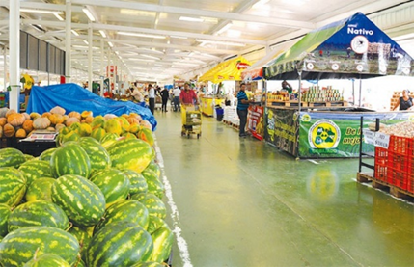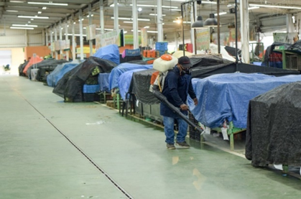
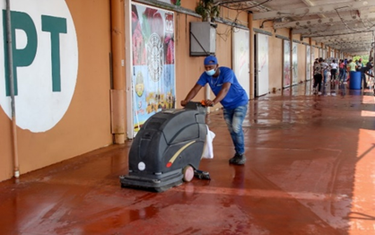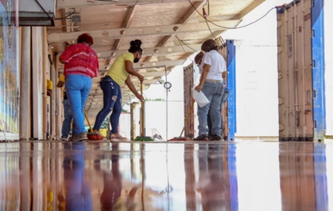
MERCADOM & ADESS trabajan juntos para abastecer a más familias dominicanas.
La administración de MERCADOM hizo contacto con la Administradora de Subsidios Sociales para la inclusión del Merca Santo Domingo entre los puntos de ventas disponibles para el uso de la Tarjeta Supérate (anteriormente conocida como Solidaridad) para consumo al detalle y poder seguir cumpliendo su compromiso de productos agropecuarios de calidad a la población dominicana. Este enlace fue hecho directamente por el administrador de MERCADOM Sócrates Díaz Castillo con la administradora de esta entidad, Digna Reynoso de Pacheco, quien vio positivamente la oportunidad de tener al mercado disponible dentro de este programa de ayuda ciudadana por la gran propuesta comercial que brinda a la población en general. Este compromiso obtuvo avances positivos con la instalación de personal de ADESS en el Merca de Santo Domingo, agilizando los tramites de lugar para poder tener habilitada esta opción de pago.
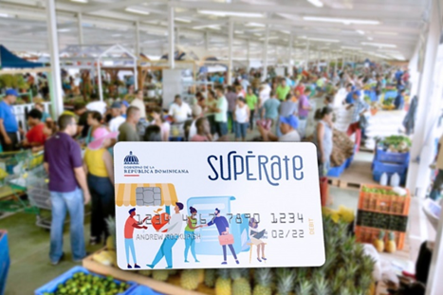

MERCADOM realiza jornada de vacunación contra el Covid-19.
En el mes de mayo se inició una jornada de vacunación para garantizar la inmunización del personal de la institución y el mercado para que la operatividad de este no sea interrumpida y se puedan comercializar productos en un ambiente lo más seguro posible para comerciantes y ciudadanos.
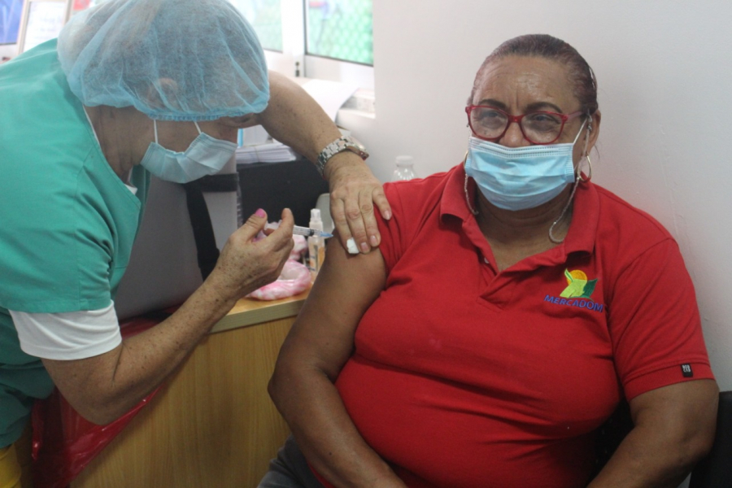
Jornada de pruebas PCR de la mano de la gobernación de la provincia de Santo Domingo.
Con la intención de reducir la propagación del COVID-19 en los sectores aledaños a las inmediaciones del Merca Santo Domingo, la administración se MERCADOM en conjunto con la gobernación de la provincia, encabezada por la distinguida Julia Drulland, realizaron en este mercado una jornada de pruebas PCR enfocada a los servidores públicos y comerciantes de esta institución, y además abierta al público general.
El objetivo de esta jornada fue el poder detectar los casos positivos de COVID que puedan detectarse en estos grupos de trabajo, de esta forma se puede realizar el aislamiento de estos casos de forma rápida para evitar la propagación, a la vez que se puede dar atención inmediata a dichos pacientes con el fin de preservar sus vidas que es lo que mayor importancia tiene.
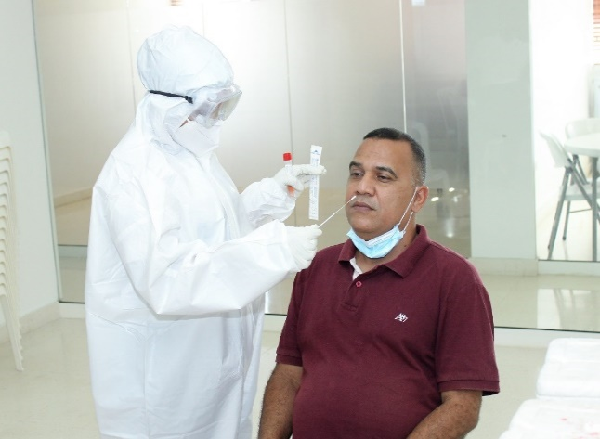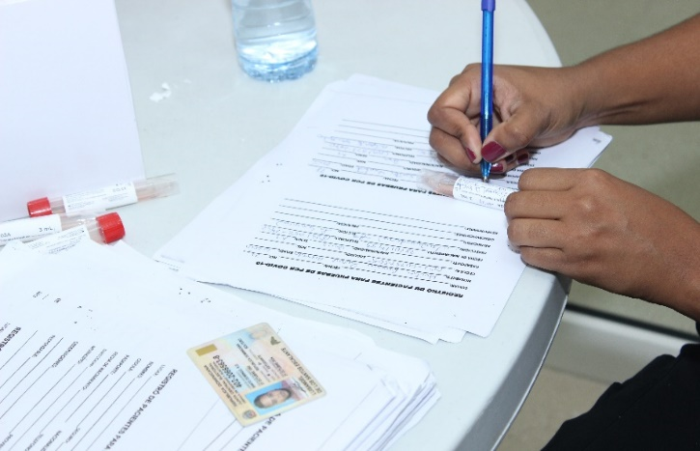
PROMIPYME desembolsa más de 96 millones de pesos en préstamos a comerciantes del Merca Santo Domingo.
El Consejo Nacional de la Micro, Pequeña y Mediana Empresa (PROMIPYME) otorgó 96 millones 589 mil 500 pesos en préstamos a los micro, pequeños y medianos empresarios del Merca Santo Domingo, como parte del plan de reactivación económica posterior a la pandemia del Covid-19. Esto pudo lograrse por las interacciones logradas por la actual administración con la alta gerencia de estas dependencias del estado, como ha sido siempre la meta de esta, poder garantizar que los productores puedan operar y satisfacer la demanda nacional de alimentos.
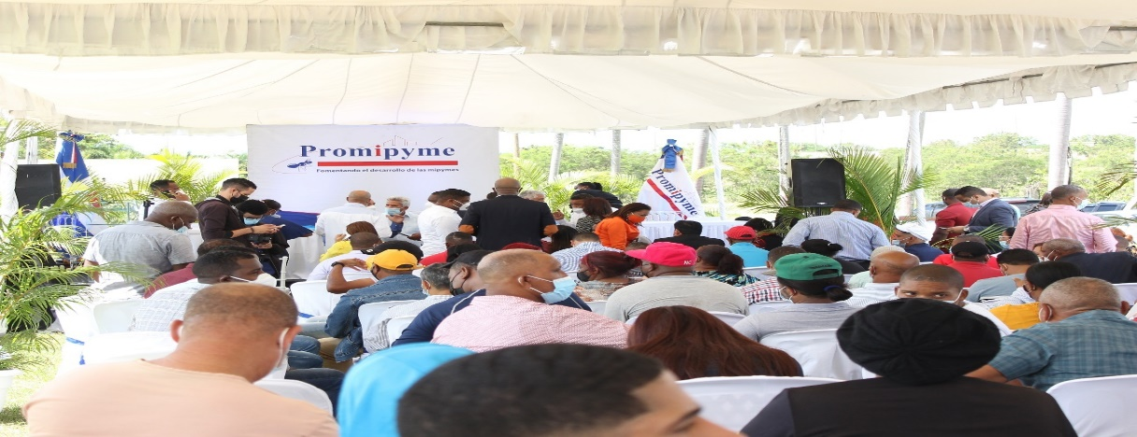
Acuerdo interinstitucional entre MERCADOM y el Ministerio de Industria, Comercio y MiPymes (MICM).
Mercados Dominicanos de Abasto Agropecuario, en su rol de ejecutor de la Red Nacional Alimentaria (RENA) se ha apoyado en el Ministerio de Industria, Comercio y MiPymes para obtener capacitaciones sobre diferentes rubros para los productores que realizan sus labores comerciales en el Merca de Santo Domingo. Estas capacitaciones apuntan a que se hagan los ajustes necesarios para obtener los resultados esperados desde la Presidencia de la Republica en cuanto a las políticas de comercialización agropecuaria se refiere, generando esto un aumento en los beneficios en el sector a través de transacciones de estos productos en el mercado internacional.
Lanzamiento de Navidad Supérate con el presidente Luis Abinader.
En un acto gubernamental celebrado en las instalaciones del Merca Santo Domingo, el presidente de la república, Luis Abinader, presidió el acto de lanzamiento de la "Navidad Supérate", con la cual los consumidores podrán comprar y pagar diferidamente los productos agropecuarios que se comercializan en este mercado. Fue elegido el Merca de Santo Domingo por ser el punto de venta de mayor oferta agropecuaria del país, haciendo énfasis en la misión de MERCADOM de ejecutar de manera efectiva la Red Nacional de Alimentaria en la población dominicana.

RESULTADOS ÁREAS TRANSVERSALES Y DE APOYO

4.1 Desempeño Área Administrativa y Financiera.
MERCADOM tiene consignado en el Presupuesto de Ley de Gastos Públicos del Gobierno Central, la suma total de ciento ochenta y dos millones quinientos sesenta y seis mil ciento cuatro pesos dominicanos (RD$182,566,104.00). De este total, ciento setenta y seis millones sesenta mil trescientos sesenta y seis con 00/00 pesos dominicanos (RD$176,060,366.00), que represente el 96%, corresponden a transferencias corrientes a entidades del Gobierno Central y del sector privado donde este ministerio sirve de enlace, por lo que el presupuesto de ejecución alcanza apenas casi todo del valor total identificado como presupuesto anual. Este valor global ha sufrido modificaciones producto de las revisiones de apropiaciones presupuestarias atendiendo a las necesidades propias del ministerio, quedando un presupuesto vigente de seis millones quinientos cinco mil setecientos treinta y ocho con 00/00 pesos dominicanos (RD$6,505,738.00). En muchas categorías de gastos hemos encontrado limitaciones presupuestarias que no permiten una adecuada gestión de promoción y fomento de empleo, protección y desarrollo que son las bases del programa estratégico de esta nueva gestión.
Cuadro Resumen Ejecución Presupuestaria.
 | PRESUPUESTO APROBADO RD$ | AUMENTO /DIMINUCION | EJECUTADO RD$
PRESUPUESTO ASIGNADO | 182,566,104.00 | - | 168,843,171.00
FONDO | 27,090,312.00 | 15,215,602.43 | 7,217,195.00
TOTAL GENERAL RD$ | 209,656,416.00 | 15,215,602.43 | 176,060,366.00

Ingresos/Recaudaciones por otros conceptos.
De la misma forma se depositaron en la cuenta del Colector de Recursos del Estado Dominicano la suma de diecisiete millones noventa y dos mil quinientos ocho con 06/00 pesos dominicanos (RD$17,092,508.06), por concepto de Ventas de Bienes y servicios en arrendamientos.
Pasivos.
MERCADOM ha logrado honrar los pasivos encontrados en atrasos por esta gestión en las cuentas por pagar, fortaleciendo la credibilidad de la Institución. A la fecha, el pasivo existente en la institución asciende al monto de ciento treinta y un millones treinta y seis mil ochocientos con 11/00 pesos dominicanos (RD$131,036,800.11).
Datos a octubre del 2021.

4.2 Desempeño de los Recursos Humanos.
Comportamiento de los sub sistemas de Recursos Humanos Enero-diciembre 2021.
Capacitaciones Realizadas.
CANT. | MES | CAPACITACION | CANT. MUJERES | CANT. HOMBRES | TOTAL
1 | FEB | Inocuidad de los alimentos | 6 | 4 | 10
2 | FEB | Uso racional energía | 3 | 12 | 15
3 | FEB | Identificación con la empresa | 1 | 16 | 17
4 | FEB | Etiqueta y protocolo | 9 | 13 | 12
5 | MAY | Técnicas de las 5s | 10 | 4 | 14
6 | JUN | Manejo de los alimentos inocuidad alimentaria | 4 | 6 | 10

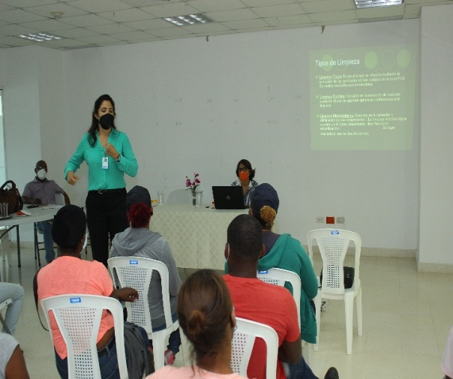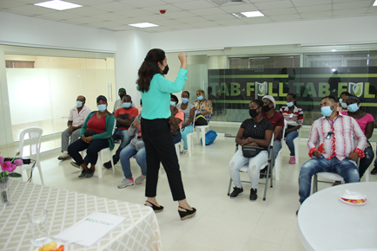
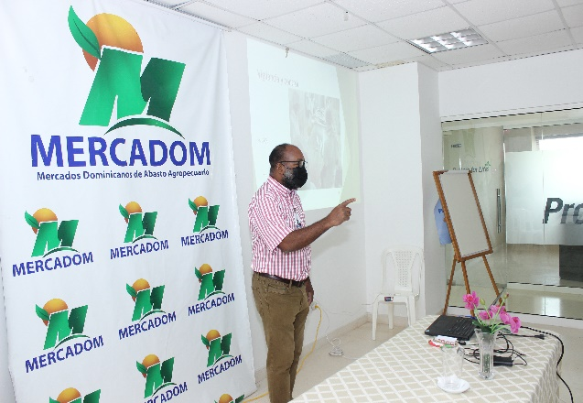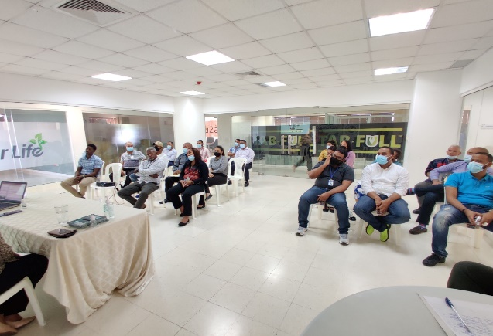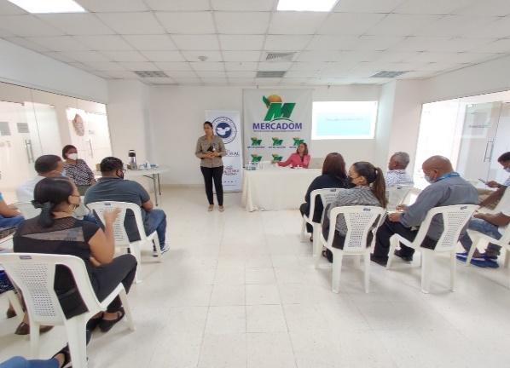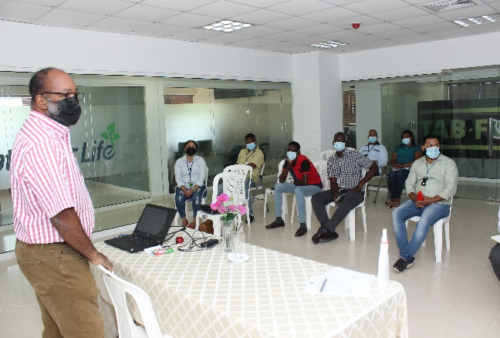

Nomina.
MES | # DE EMPLEADOS | MONTO EN RD$
ENERO | 187 | 7,573,194.33
FEBRERO | 203 | 7,976,998.00
MARZO | 214 | 8,023,048.02
ABRIL | 228 | 8,354,649.66
MAYO | 231 | 8,491,539.67
JUNIO | 245 | 8,608,627.67
JULIO | 234 | 8,451,944.32
AGOSTO | 239 | 8,864,024.33
SEPTIEMBRE | 234 | 8,599,11.00
OCTUBRE | 234 | 8,608,627.67
NOVIEMBRE (PROYECTADO) | 234 | 8,608,682.67
DICIEMBRE (PROYECTADO) | 234 | 8,608,682.67
No hay facturas pendientes de pago para la TSS.

Horas Extras.
MES | HORAS EXTRAS | PAGADO RD$
ENERO | 63 | 11,447.28
FEBRERO | 56 | 19,297.48
MARZO | 0 | 0
ABRIL | 292 | 40,870.54
MAYO | 0 | 0
JUNIO | 0 | 0
JULIO | 61 | 8,571.19
AGOSTO | 533 | 80,865.67
SEPTIEMBRE | 207 | 23,301.03
OCTUBRE | 1,107.00 | 114,689.24

Análisis de los resultados del SISMAP.
En este aspecto se experimentaron importantes avances, ya que siguiendo los criterios del modelo de autodiagnóstico CAF, y para cumplir con el indicador 01 del SISMAP sobre la Gestión de Calidad, en mayo 2021 quedó conformado el comité auto evaluador, el cual luego de varios encuentros, identificó los puntos fuertes, así como las áreas de mejoras, logrando obtener con ello el 100% de la calificación de dicho indicador.
En ese mismo orden, en el mes de septiembre fue remitido al Ministerio de Administración Pública el Plan Mejoras 2021/2022, con siete criterios a mejorar, conjuntamente con el Plan de Acción, dando cumplimiento al indicador 02 del SISMAP. En el transcurso de la puesta en marcha del Plan de Acción, con el propósito de mejorar el clima funcional de la institución, se ha podido observar el proceso de actualización, socialización, aprobación y presentación de la Misión, Visión y Valores institucionales, a los fines de que los colaboradores puedan identificarse con los objetivos de la institución.
Actualmente la calificación del SISMAP para MERCADOM es de 73.15%, estando en color amarillo, lo que presenta oportunidades de mejora para los periodos futuros. La justificación pertinente para esta calificación es la de que algunos indicadores ya estaban en vencimiento o a punto de este al momento de entrar la nueva administración en abril de este año. A eso se le añade la curva de aprendizaje a la que el nuevo personal se expone con el nuevo sistema; la cual ya ha sido rebasada y se observa en el aumento de puntuaciones positivas en los meses de agosto y septiembre, siendo la calificación actual más de 10% mayor a la que se ostentaba en el mes de julio.
Nivel de satisfacción con el Servicio.
La Encuesta de Clima fue aplicada a partir del 20 de julio hasta el 31 de agosto 2021, a un total de 97 colaboradores entre directivos y supervisados. Los resultados obtenidos fueron socializados con la administración actual.
Promedio del desempeño por Grupo Ocupacional.
La evaluación por desempeño aún está en proceso, la misma concluirá en diciembre 2021.
Resultados de estudios sobre Equidad Salarial entre hombres y mujeres.
La aplicación sobre equidad salarial está siendo elaborada conjuntamente con el Modela CAF, el cual aún está en proceso.

Carta Compromiso/Planes de Acción.
La institución está en proceso en la elaboración del autodiagnóstico, Plan de Acción, Mapa de Procesos y Carta Compromiso.

4.3 Desempeño de los Procesos Jurídicos.
El departamento jurídico de MERCADOM ha tenido un año de mucha actividad por el nuevo enfoque administrativo que ha traído Socrates Díaz donde se prioriza la interacción económica entre los productores y la institución en materia de pago de arrendamiento y servicios brindados, además de incurrir en nuevos acuerdos comerciales con miras de percibir beneficios económicos; esto sin olvidarse de las obligaciones legales de la institución como los contraídos en temas de compras y contrataciones y conflictos por inconformidades. A continuación, un desglose de los casos de éxito de este enfoque:
• Contratos, Adendas de Servicios suscritos y/o renovación de contratos, que se encuentran registrados en la Contraloría General de la República, un total de 25.
• Renovación del contrato de arrendamiento de valla publicitaria suscrito entre la sociedad BONANZA DOMINICANA, SRL, con la promoción de camiones Fuso en el letrero de bienvenida al Merca de Santo Domingo firmado en el mes de mayo.
• Realización de 50 acuerdos de pago para movilizar el flujo de efectivo institucional y con miras de apoyar a los productores y comerciantes mayoristas y minoristas que realizan labores comerciales dentro del Merca Santo Domingo, sobre todo con la realidad económica que trajo consigo el COVID-19,
• Firma del Acuerdo de Concesión Provisional de Módulos en el Situado de Productores (nave SP) en el Merca Santo Domingo, el cual adjudica y otorga en calidad provisional espacios para el comercio de productos agropecuarios y/o actividades afines que no rompan con el objeto y naturaleza de MERCADOM. Con este contrato se logró la regularizaron 580 espacios en esa nave comercial.
• Realización de las instrucciones sobre regularización de los espacios en la nave del SP, las cuales van orientadas a fortalecer la inocuidad, salubridad, seguridad alimentaria y nutricional de la nación. Dichas instrucciones fueron remitidas al encargado de mercados minoristas, al gerente del mercado y al director de operaciones de la RENA.
• Conducción de trámites administrativos relativos a las solicitudes de arrendamiento de locales ubicados en las diferentes naves y terrenos en las áreas y zonas complementarias del Merca Santo Domingo y demás contratos relacionados con los inmuebles del patrimonio de MERCADOM.
• Manejo y resolución 80 conflictos suscitados en las diferentes naves, puestos y alrededores del Merca Santo Domingo, remitidos a este departamento en conciliación amigable.
• Seguimiento a demanda interpuesta en contra de la institución por parte de AMR LITHING DISING y el señor ÁNGEL MORALES ROSARIO contra MERCADOM por motivo del cobro pesos por servicios prestados en fecha del 22/10/2018, donde se realizó un acuerdo de pago en fecha 07 de mayo del año 2021.
• Realización de trabajo de campo de la relación de contratos del Merca Santo Domingo, para el proceso de cobros compulsivos de los locales arrendados, en conjunto con el departamento administrativo y el departamento financiero de la institución.
• 50 intimaciones, 41 Rescisiones de contratos realizados en contra de arrendatarios del Merca Santo Domingo, por haber infringido los siguientes artículos de la ley 108-13, que crea Mercados Dominicanos de Abasto Agropecuario, específicamente en sus artículos 7, 13 y 15 y su reglamento del Merca Santo Domingo en sus artículos 14,19 y 20.
• Un total de 65 usuarios atendidos vía presencial y telefónica durante el año con respecto a las informaciones sobre los requisitos legales de solicitud para arrendamiento de local.

4.4 Desempeño de la Tecnología.
El desarrollo de las facultades tecnológicas ha sido una de las prioridades de la nueva administración, debido a que se detectó que esta área sufre de precariedades de sumo cuidado por la falta de atención o la importancia real de esta en el pasado. Es por esto que el informe a continuación se aprecia un resumen del levantamiento que se ha venido realizando en el área de tecnología de la institución. Estará abarcando los puntos más deficientes, así como también los avances que obtenidos hasta el momento.
1. Compra de Equipos de computadoras (Mitigación de equipos tecnológicos).
Actualmente MERCADOM, se encuentra a la espera de la entrega de un total de 75 equipos que fueron comprados para suplir la necesidad en la que se encuentra la institución. Esta compra garantizara el buen desenvolvimiento del personal con equipos de último modelo; además de reducir la obsolescencia de los equipos actuales, los cuales presentan múltiples fallos en el día a día producto que ya hace varios años (en muchos casos) ya cumplieron con la vida útil que asegura el fabricante para funcionamiento óptimo.
2. Proyecto de optimización infraestructura Tecnológica MERCADOM.
La institución cuenta con un proyecto en carpeta, que se estará llevando al portal de compras y contrataciones, con el objetivo de mitigar las deficiencias que ya habían sido evaluadas en meses anteriores. El proyecto abarca compras para el cambio de la infraestructura de red que incluye el despliegue de una red wifi para toda la institución, licenciamiento de office y correo electrónico y también la migración de nuestros servidores a la nube.
3. Redundancia en el servicio de Internet para el Merca Santo Domingo.
En adición al proyecto de infraestructura de red, se agregará un servicio redundante de internet de respaldo para así evitar, una desconexión de la institución con los servicios tecnológicos cuando el servicio primario fallase. Se realizó un levantamiento con la compañía Altice Dominicana para la colocación de una nueva fibra óptica para MERCADOM y el Merca Santo Domingo para reforzar la conectividad del internet de este mercado.
4. Impresoras del MERCADOM.
Actualmente la institución se encuentra en el análisis de evaluación de factibilidad de para incurrir en el proyecto de sustitución de impresoras por departamentos por impresoras estacionarias multifuncionales a color y escala de grises. Este proyecto garantizará un ahorro económico en materia de uso de cartuchos de tinta y en el gasto de hojas de papel.
Este proyecto contará con un software que medirá el uso de los usuarios al momento de utilizar la impresora, y se colocará limitaciones dependiendo el departamento para reducir el gasto innecesario de estos recursos.
5. Revisión de puntuación del Índice de Uso e Implementación de Gobierno Electrónico.
En estos momentos el departamento de tecnología en conjunto con otras áreas se encuentra en una revisión profunda de los niveles de puntuación de la institución siguiendo los lineamientos programados en cada uno de los ítems que componen el índice.
Actualmente la institución se encuentra en 64 de calificación y el objetivo es obtener una puntuación sobre los 80 para el próximo trimestre y lograr durante el 2022 la máxima calificación.

4.5 Desempeño del Sistema de Planificación y Desarrollo Institucional.
Desempeño de los subsistemas de planificación, de conformidad con la Resolución no. 14-2013 que aprueba los Modelos de Estructura Organizativa de las Unidades Institucionales de Planificación y Desarrollo (UIPyD).
Formulación, monitoreo y evaluación de programas, planes y proyectos.
A la llegada de la nueva administración de MERCADOM, uno de los enfoques principales fue el desarrollo de la institución en materia de infraestructura, ya que desde el inicio de las operaciones de MERCADOM las intervenciones en la planta física de los mercados habían sido muy mínimas y las necesidades de los comerciantes y clientes habían cambiado bastante; por lo que para poder cumplir con la demanda actual no sólo de los productos agrícolas, sino también de los servicios marginales que conlleva esto, fue necesario iniciar una serie de ejecutorias que permitan llevar a cabo esta tarea.
A nivel de inversión pública, se está dando continuidad al proyecto con código SNIP 14200 con nombre REMODELACIÓN DE MERCADOS PÚBLICOS EN SANTO DOMINGO, para el cual se asignó una partida presupuestaria de RD$15,000,000.00 para este periodo anual. Dicho monto se enfocó en el Merca de Santo Domingo, específicamente en la adecuación del área de camiones de este mercado, la cual representa uno de los principales puntos de venta de musáceas al canal mayorista y la cual no contaba con la estructura idónea para la comercialización de este producto.
El otro foco de concentración de este producto fue la renovación de la iluminación de todas las naves comerciales, además de las zonas de acceso en general. La precariedad de este punto generaba una fuerte vulnerabilidad a nivel de seguridad, tanto para la parte de carga y descarga de mercancías en tempranas horas de la mañana que es cuando inicia a operar el mercado, como en materia circulación vehicular, con el riesgo de generar accidentes evitables; esto sin mencionar el incremento en la dificultad de los equipos de seguridad para realizar labores de vigilancia y patrullaje.
Además, se trabajó en la renovación de las señalizaciones de tránsito de todas las áreas correspondientes al mercado y el edificio administrativo de MERCADOM con el fin de mejorar la circulación y evitar accidentes.
La dirección de Planificación y Desarrollo, en consonancia con el norte señalado por la alta administración y la dirección operativa de MERCADOM, desde ya trabaja en los próximos proyectos de inversión pública que buscarían ingresar al SNIP en el siguiente periodo hábil con la finalidad de seguir con el desarrollo institucional en cuanto a la adecuación del mercado con miras a convertir el mercado en el referente logístico y productivo del sector agropecuario. Ya en fase de identificación de proyectos (en cumplimiento con la metodología general para la formulación y evaluación de proyectos de inversión pública del MEPyD) y en manos del analista correspondiente de la DGIP, se encuentran dos proyectos que la institución entiende son de fundamental importancia para satisfacer necesidades críticas a mediano y largo plazo: construcción de almacenes frigoríficos y la instalación de un sistema de energía solar.
Estos proyectos surgen de la necesidad de la institución de mejorar el desempeño en diferentes aspectos; el desempeño financiero producto de que se reduzca el gasto energético institucional una vez MERCADOM sale del circuito privilegiado de energía eléctrica por el cambio estratégico de administración de este recurso por parte del gobierno central producto de la pandemia por COVID-19.
En cuanto a los almacenes frigoríficos, es de resaltar que a nivel público no se cuenta con cámaras de congelación y preservación de productos agropecuarios, lo que ha sido una debilidad para el sector agrícola ya que en diversas ocasiones (como fue el caso de la fiebre porcina africana y la perdida de cantidades considerables de esta carne) pudo servir de aliciente a diferentes necesidades que se suscitaron en los últimos años; resaltando a su vez el incentivo que representaría esto para los productores nacionales en materia de exportación de productos a los diversos mercados extranjeros.
Entre los proyectos vistos para la fase de identificación, siguiendo con la normativa del MEPyD, están dos nuevos centros de acopio post cosecha en las provincias en las regiones sur y norte, una planta de higienización, clasificación y empaque, y una nueva verja perimetral que bordee todos los límites correspondientes a MERCADOM. La actual administración pondera con mucha importancia la incorporación de estos requerimientos para poder lograr en MERCADOM la transformación necesaria que requiere el sector agropecuario a nivel logístico.
Dentro de las intervenciones realizadas en paralelo los proyectos de inversión pública, resaltan las hechas en la nave de productores cárnicos (denominada por la institución como la nave PT), específicamente en el sistema de desagüe el cual el deterioro de sus canaletas trajo consigo determinadas situaciones que dificultaban la ejecución correcta de la operación de los productores y obstaculizaba la ejecución comercial con los compradores del MERCA Santo Domingo. Ya fueron iniciados los trabajos de desmonte, y sustitución de las estructuras mencionadas en estas naves con un nivel de avance de un 45% y fecha de término para febrero 2022.
Otro proyecto ejecutado este año fue la remodelación de los baños de la nave del situado de productores (denominada por la institución como la nave SP), en donde las instalaciones sanitarias se encontraban en estado deplorable y su intervención era de carácter imperativo con el fin de poder satisfacer a los consumidores y detallistas que operan en este punto, además que el desperdicio de agua potable era considerable; esto sin mencionar la mala imagen que esto proyecta a la clientela minorista que asiste a este punto. La intervención en esta área inició el 7 de julio y concluyó el 20 de septiembre con un cumplimiento del 100% en cuanto a lo planificado se refiere. La misma situación fue encontrada en la nave PT, en la cual la institución ya inició el proceso de lugar para intervenir en este punto. Adicional a esto se adicionó un nuevo baño de carácter familiar en el cual los consumidores finales pueden ir con infantes y cuenten con instalaciones donde puedan atender sus obligaciones sanitarias de presentarse, este concluyo en la misma fecha del proyecto anterior.
Continuando con las necesidades de la nave SP, se detectó la necesidad de proveer a los productores de esta nave de una instalación donde puedan ejecutar parte de los procesos de higiene de los productos agropecuarios, específicamente del lavado de estos. Luego de haberse notado esto, y producto de cumplir con las normativas de inocuidad alimentaria que son reguladas por el departamento de Normas Técnicas, se iniciaron las labores de construcción de una pileta de lavado en la parte trasera de la nave SP.

Siguiendo con los proyectos previamente mencionados, encontramos la reconstrucción de la verja perimetral que colinda con los límites del Batey Palamara, la cual presentaba un punto de riesgo en cuanto a seguridad se refiere ya que pudo haberse utilizado para cualquier acto de vandalismo, amenazando con la integridad del mercado, los comerciantes y los clientes. Esta presentaba condiciones paupérrimas producto del tiempo sin los mantenimientos y supervisión de lugar, por lo que se intervino en el mes de julio y culminó en septiembre. En paralelo a esta construcción, se elaboró un nuevo parqueo para camiones de venta al mayoreo justo en frente de esta localidad. La administración canalizó la necesidad de estos productores de tener un espacio que permita la comercialización de productos para suplidores minoristas interesados y logró hacerlo en una intervención que inició el mes de agosto y está programada terminar a finales de noviembre.
Cooperación internacional. A nivel de estructura organizacional, MERCADOM no cuenta con una división de Cooperación Internacional o algún equivalente de esta índole, sin embargo, esto no ha impedido que la institución tenga interacciones con agentes externos al gobierno central y los demás poderes del estado; esto en específico con las asistencias técnicas para seguir incrementando las facultades del personal y aprovecharlas en la institución.
Entre las actividades a resaltar, están la asistencia al foro de Cadena de Frío, llevado a cabo en colaboración conjunta por el Departamento de Agricultura de EE. UU, Comercio Seguro (Trade Safe o TraSa por sus siglas en inglés) y la Alianza Global en Cadena de Frío (GCCA por sus siglas en inglés) en donde se hicieron las recomendaciones a la institución de las ventajas de contar con almacenes frigoríficos para el desarrollo del sector agropecuario.
Otra interacción positiva de cooperación internacional fue la asistencia técnica a productores y personal de Normas Técnicas de la institución en el curso de ``Buenas prácticas de higiene y manipulación de productos cárnicos, pescados y mariscos´´. Con una duración de tres días, se capacitó al personal invitado en varios temas de manejo y producción alimenticia.
Desarrollo institucional.
Actualmente se trabaja con la analista de la Dirección de Diseño Organizacional con la elaboración y aprobación del nuevo organigrama institucional donde se incorporan nuevas unidades de trabajo que ejercen hoy día en MERCADOM.
El organigrama aprobado en el MAP no es actualizado desde el 2013, donde la institución permaneció operando de forma inerte y no tuvo evoluciones significativas sino hasta este año donde la actual administración detecta las necesidades de la institución en materia normativa, de regulación de espacios, de seguridad y demás, y en conformación con el staff de encargados y el comité contraparte, crea los siguientes departamentos, divisiones y secciones:

- Departamento Seguridad.
- Departamento OAI (previamente creado y funcionando, pero fuera del organigrama aprobado).
- Departamento Normas Técnicas.
- Departamento Control & Revisión.
- División Gestión Inmobiliaria.
- División Seguridad Civil.
- División Seguridad Militar.
- División Trazabilidad.
- División Productos Agrícolas.
- División Productos Pecuarios.
- División Control de Operaciones & Financiero.
- División Control de Inventario & PP&E.
- División Revisión e inspección de procesos.
- División Estadística.
- División Presupuesto.
- División Facturación & Cobros.
- División Limpieza & Residuos.
- División Logística & Distribución.
- División Ingeniería Sanitaria & Diseño.
- División Energía Eléctrica.
- División Mantenimiento de Infraestructura & Equipos.
- Sección Medica.
- Sección Reclutamiento & Capacitación.
- Sección Mayordomía & Protocolo.
- Sección Transportación.
- Sección Servicios al Cliente.

Calidad de la gestión.
Durante el presente año la administración actual se enfocó en mejorar la puntuación del Sistema de Monitoreo de la Administración Pública (SISMAP) el cual se encontraba en oscilando en un 60% a principios de año. Luego de que se hicieran los ajustes de lugar en cuanto a la división del trabajo y el enfoque a resultados que se ha inculcado a los servidores de esta institución, podemos observar una calificación de un 73.15% el cual se acentuó en mayor medida en el trimestre julio – septiembre donde se hicieron los más notables aportes en cuanto al aumento de la puntuación se refiere.
Dentro de los puntos más importantes podemos señalar el Marco Común de Evaluación (CAF por sus siglas en inglés), en el cual la institución ha hecho gran hincapié y ha podido evidenciar resultados muy positivos y sobre todo resultados que han cambiado positivamente la forma de trabajo y los resultados obtenidos. Iniciando con el convenio institucional entre MERCADOM y el MAP donde se oficializa el compromiso al implemento de todas las acciones de mejora de procesos donde se identifiquen oportunidades de mejoría.
De la mano de la guía autodiagnóstico Luego de una profunda exploración de los procesos que manejan todas las áreas, para luego diseñar el plan de mejora institucional. Este ha sido aplicado mediante una agenda de tareas que permite mantener la buena planificación de las acciones sin que se pierda el sentido de urgencia en resolver los puntos detectados.
Además de esto, se hicieron las socializaciones de lugar involucrando a empleados de la alta dirección administrativa, operativa, y de las áreas de apoyo con el objetivo de obtener la nueva misión, visión y valores institucionales que servirán para redefinir la cultura de trabajo de los servidores públicos que aquí laboran y donde se unifican el enfoque al unísono para conseguir los objetivos trazados. Esta nueva línea de acción la definimos a continuación:
Misión: Ejecutar de forma eficiente los objetivos de la Red Nacional Alimentaria (RENA) a través de infraestructuras comerciales que agreguen valor de forma significativa en la logística de comercialización de productos agrícolas de calidad, con altos niveles de higiene e inocuidad para asegurar la accesibilidad de alimentos a la población.
Visión: Ser la entidad gubernamental líder en desarrollo de la cadena de suministros agropecuarios, maximizando la Red Nacional Alimentaria con excelencia en la gestión, fomentando la competitividad comercial, la alimentación saludable, transparencia e inocuidad para satisfacer la demanda local e insertar parte de la producción local en el mercado extranjero.
Valores:

- Transparencia.
- Excelencia.
- Competitividad.
- Servicio al cliente.
- Inocuidad.
- Sostenibilidad.

Entre las demás herramientas de apoyo y acciones que contribuyan a una mejor gestión institucional podemos destacar el incentivo del uso de los recursos tecnológicos en temas de comunicación, buscando obtener mayor interacción entre los diferentes departamentos a la hora de compartir informaciones y alcanzar menores tiempos de respuesta entre ellos; reduciendo en gran medida el uso del papel estrictamente en lo necesario, impactando positivamente en el ahorro de este suministro y el impacto ambiental que este genera. Otro punto a resaltar es la implementación de la Agenda Única de Eventos Institucionales, donde se integran a todos los departamentos y divisiones en un sistema de comunicación donde comparten sus necesidades y compromisos de eventos protocolares, cursos presenciales en salones del edificio administrativo, visitas y demás; las áreas de apoyo saben de manera inmediata los eventos y pueden administrar su personal de forma eficiente. Actualmente se están completando los puntos necesarios para la Carta Compromiso al Ciudadano.
Información sobre el uso de buenas prácticas de dirección de proyectos, resultados de indicadores sobre desempeño de las oficinas de proyectos (PMO), si las tuviere.
En la actualidad MERCADOM no cuenta con uno oficina única de proyectos, donde los mismos se trabajan directamente desde el despacho del Departamento de Planificación & Desarrollo; los proyectos, tanto internos como externos, se trabajan de la mano con la División de Compras, el Departamento Financiero y el Departamento de Ingeniería, ya que en este periodo todos fueron proyectos de ingeniería.
Durante este tiempo se trabajó con las áreas previamente mencionadas en la recolección de las informaciones pertinentes a servir como evidencias de ejecución y como herramientas de medición de avance para tener conocimiento de forma rápida y continua del estatus de cada uno de los trabajos en progreso.

Cumplimiento de las diferentes unidades organizativas en la entrega oportuna de informaciones y reportes.
En modo general, los departamentos cumplen con la entrega de las informaciones requeridas, detectando oportunidades de mejora en el cumplimiento del tiempo en casos puntuales, producto del desuso de herramientas tecnológicas como el correo electrónico y los archivos digitales. Ya con el cambio cultural que se lleva a cabo con el incentivo al uso de estas herramientas, de la mano con capacitaciones virtuales y el cambio de computadores (el cual está en progreso) entendemos que esto mejoraría drásticamente en el futuro inmediato.
Resultados de las Normas Básicas de Control Interno (NOBACI).
Se hicieron varios acercamientos a la Contraloría General de la República con respecto a los pasos a seguir para iniciar con este proceso, siendo el último contestado durante el mes de octubre, donde se nos pide la designación del equipo de seguimiento e implementación para el cumplimiento de estas normas. El mismo fue enviado en fecha del 22 de octubre y estamos aún a la espera de respuesta de esta institución para comenzar a trabajar en ello.

4.6 Desempeño del Área Comunicaciones.
Campañas publicitarias.
8/3/2021. Especiales del lunes 8 al 10 de marzo, con una inversión de 5 dólares. Se obtuvieron 517 visitas al perfil, 261 me gusta, 17 comentarios, 30 guardados y un total de 9,401personas alcanzadas.
22/3/2021. Especial de berenjena del martes 23 al 24 de marzo, con una inversión de 4 dólares, se obtuvieron 275 visitas al perfil, 227 me gusta, 8 comentarios, 9 guardados y un total de 5,801 personas alcanzadas.
30/7/2021. Especial de plátanos con una inversión de 40 dólares, se obtuvieron 12,949 visitas al perfil, 233 me gusta, 32 comentarios, 43 compartidos, 19 guardados, 559 seguidores nuevos y un total de 32,357 personas alcanzadas.
5/8/2021. Invitación de Cerdo Asado con una inversión de 13 dólares, se obtuvieron 5.765 visitas al perfil, 118 me gusta, 52 comentarios, 79 compartidos, 16 guardados, 116 seguidores nuevos y un total de 14.920 personal alcanzadas.
10/8/2021. Primeros 100 días de gestión, con una inversión de 36 dólares, se obtuvieron 237 visitas al perfil, 119 me gusta, 52 compartidos, 7 guardados, 34 seguidores nuevos y un total de 35,919 personas alcanzadas.
19/9/2021. Spot publicitario de Merca Santo Domingo, con una inversión de 49 dólares. Se obtuvieron 1,518 visitas al perfil, 463 me gusta, 27 comentarios, 37 guardados, 40 veces compartido, un total de 64,596 personas alcanzadas, 107,996 impresiones y 938 nuevos seguidores.

Cantidad total de seguidores en Instagram: 16,421 seguidores.
Distribución geográfica de seguidores:
61.1% ----------------------------------------------Santo Domingo Oeste
9.1%------------------------------------------------------- Los Alcarrizos.
2.2% ------------------------------------------------------------- Santiago.
2.0% ---------------------------------------------------------------- Haina.
1.7% --------------------------------------------------------- Pedro Brand.
Rango de edad:
9.3% ---------------------------------------------------------------- 18-24.
45.5% --------------------------------------------------------------- 25-34.
31.3% --------------------------------------------------------------- 35-44.
9.5% ---------------------------------------------------------------- 45-54.
2.6% ---------------------------------------------------------------- 55-64.
1.4% ------------------------------------------------------------------ +65.
Sexo:
70.3% ------------------------------------------------------------ Mujeres.
29.7% ----------------------------------------------------------- Hombres.

Entrevistas realizadas durante el año al administrador:
- 3 de mayo en Esta Mañana transmitido por el Canal 4 RD.
- 10 de mayo en El Día transmitido por Telesistema Canal 11.
- 13 de mayo en el Mañanero transmitido por la emisora 105.7 FM.
- 20 de julio en Revista 110 transmitido por La Voz del Trópico.
- 22 de julio en Nosotros a las 8 transmitido por Teleradio América.
- 26 de octubre en Despierta RD transmitido por Telecentro Canal 13.
Notas de prensa publicadas marzo - octubre 2021.
Marzo:
Sócrates Díaz asume como nuevo administrador general de MERCADOM.

- MERCADOM
- Hoy
- Agricultura
- El Nuevo Diario
- Sentido Común

Abril:
Nueva Administración del Merca Santo Domingo asegura garantizan estándares de salubridad en establecimiento.

- El Caribe
- A Noticias 7

Mayo:
Autoridades buscan convertir el Merca Santo Domingo en un referente comercial a nivel internacional.
PROMIPYME desembolsa más de 96 millones de pesos en préstamos a comerciantes del Merca Santo Domingo.
Merca Santo Domingo ha aumentado más de un 50% a pesar de pandemia.

- MERCADOM.
- CDN.
- Sentido Común.
- El Nuevo Diario.
- El Caribe.
- Acento.com.
- Hoy.
- Mega Diario.

Junio
Merca Santo Domingo asegura no puede asumir peso económico del pago de energía eléctrica de los comerciantes.
Administración del Merca Santo Domingo se acoge a la ley y transparencia en procesos de compras y contrataciones.

- MERCADOM.
- Redacción RD.
- Noticias Claras RD.
- Fuente Dominicana.
- El Caribe.
- Dominicanamente.
- Informativos TA.
- CDN.
- Extra Digital.

Agosto
Comerciantes del Merca Santo Domingo incentivan ventas de carne de cerdo con degustación gratuita. Administración del Merca Santo Domingo da a conocer proceso de compras para la adquisición de equipos tecnológicos.

- MERCADOM.
- Fuente Dominicana.
- RC.
- Fuente Noticias.
- Entorno Inteligente.
- Red de Noticias.
- Hoy.
- La Vega Digital.
- Informativos Teleantillas.
- CDN.
- Dominican Shafaqna.
- News Locker.

Septiembre
Merca SD se prepara para que usuarios puedan comprar con tarjeta Supérate.
Anuncian precios en Merca Santo Domingo están entre un 30 y 35 % por debajo del mercado. Merca Santo Domingo mantiene precios atractivos en medio de importantes cambios infraestructurales.

MERCADOM.
N Digital.
El Caribe.
El Dinero.
Noti Impacto.

Fuente Dominicana.
CDN.
Acento.com.
Canal 4 RD.
Telesistema.

SERVICIOS AL CIUDADANO & TRANSPARENCIA INSTITUCIONAL

5.1 Nivel de la satisfacción con el servicio.
La puesta en ejecución de la Carta Compromiso al ciudadano aún no ha sido efectuada debido a que aún se trabaja en la formulación de la misma, efectuando previamente los diferentes requisitos que conlleva y haciendo las acciones de lugar que garanticen la calidad del trabajo y que la institución pueda cumplir con lo pactado luego.

5.2 Nivel de cumplimiento acceso a la información.
Durante lo que va el año a través del portal SAIP, no se ha recibido ninguna solicitud, más que mensajes de actividades y actualizaciones concerniente a la institución. Vía telefónica se han recibido 35 solicitudes de información, el cual 17 de estas han sido remitidas a los departamentos correspondientes, el restantes han sido resueltas de forma inmediata, sin necesidad de remitirlas, por otras vías no se ha recibido ninguna otra solicitud. A continuación, un cuadro con los detalles:
 |  |  | Respuestas
 | Recibidas | Pendiente | Resueltas | Rechazadas | Remitidas
SAIP | 0 | 0 | 0 | 0 | 0
Electrónica | 0 | 0 | 0 | 0 | 0
Teléfono | 35 | 0 | 35 | 0 | 17
Otras | 0 | 0 | 0 | 0 | 0
Total | 0 | 0 | 0 | 0 | 0

5.3 Resultado Sistema de Quejas, Reclamos y Sugerencias.
Durante lo que va el año a través del sistema 3-1-1, no se ha recibido ninguna queja, reclamaciones o sugerencias, por ninguna vía alterna al portal, ni por el mismo. A continuación, un cuadro con la información correspondiente.
TIPO | CASO | RESUELTA | PENDIENTE
QUEJAS | 0 | 0 | 0
RECLAMACIONES | 0 | 0 | 0
SUGERENCIAS | 0 | 0 | 0
OTRAS | 0 | 0 | 0
TOTAL | 0 | N/A | 0

5.4 Resultado mediciones del portal de transparencia.
De acuerdo a la última evaluación emitida por a través del portal SAIP, dirigida por la Dirección General de Ética e Integridad Gubernamental (DIGEIG), nuestra institución está posicionada con una puntuación de 91/100. Actualmente se está trabajando con la integración de las firmas digitales de los funcionarios, la actualización e integración del organigrama institucional, así como también la actualización de las documentaciones cargadas al portal de transparencia, en un formato que sea reutilizable, para cumplir con la actualización de la ley 200- 04 de libre acceso a la Información Pública.

RESULTADOS EVALUACIÓN
SAIP | Datos Abiertos | Nivel I | Nivel II | Total | Cumplimiento
100% | 5% | 91.30% | 87.72% | 91% | Sí

Nivel I | Nivel II | Total Niveles | SAIP | Datos Abiertos | Total
21/23 | 50/57 | 71/80 | 15/15 | 5/5 | 91/100

ANEXOS

Plan de Compras.
A continuación, un desglose de las principales transacciones de compra hechas por MERCADOM durante el año 2021:
Por concepto de comparación de precios.
DESCRIPCION | PROCESO MERCADOM- | MONTO RD$
Recogida de desechos sólidos, higiene y ornato | CCC-CP-2021-0006 | 4,677,000.00
Recogida de desechos sólidos, higiene y ornato | CCC-CP-2021-0004 | 3,951,000.00
Adquisición de computadoras | CCC-CP-2021-0005 | 2,807,421.18
Remodelación baños Nave SP | CCC-CP-2021-0003 | 1,235,349.16

Por concepto de comparación de excepción - publicidad.
DESCRIPCION | PROCESO MERCADOM- | MONTO RD$
Pautas televisivas (12 meses) | CCC-PEPB-2021-0002 | 1,416,000.00
Publicidad televisiva (12 meses) | CCC-PEPB-2021-0001 | 944,000.00
Publicidad grafica murales exteriores | CCC-PEOR-2021-0002 | 472,000.00
Por concepto de excepción - urgencia.
DESCRIPCION | PROCESO MERCADOM- | MONTO RD$
Adquisición de planchas de Aluzinc. | MAE-PEUR-2021-0005 | 6,707,097.46
Adquisición de elevador hidráulico. | MAE-PEUR-2021-0003 | 4,970,278.00
Servicio habilitación electricidad nave FEDA. | MAE-PEUR-2021-0002 | 1,847,292.01
Adquisición de materiales señalización vial. | MAE-PEUR-2021-0001 | 596,559.62

Por concepto de compra menor.
DESCRIPCION | PROCESO MERCADOM- | MONTO RD$
Adquisición de materiales eléctricos. | DAF-CM-2021-0022 | 768,000.00
Servicio de transporte & adquisición de materiales de construcción. | DAF-CM-2021-0046 | 726,140.00
Adquisición de ruedas p/carritos. | DAF-CM-2021-0023 | 653,866.32
Adquisición de módulos de medición. | DAF-CM-2021-0037 | 610,650.00
Adquisición de hormigón ind.210. | DAF-CM-2021-0024 | 604,852.90
Adquisición de equipos y accesorios de comunicación. | DAF-CM-2021-0057 | 601,573.19
Adquisición de materiales eléctricos. | DAF-CM-2021-0052 | 584,100.00
Adquisición de hormigón ind.210. | DAF-CM-2021-0028 | 572,418.00
Adquisición de materiales de construcción. | DAF-CM-2021-0013 | 562,000.01
Adquisición de materiales de construcción. | DAF-CM-2021-0014 | 547,000.02
Servicio de fumigación. | DAF-CM-2021-0003 | 528,050.00
Adquisición de medidores de energía | DAF-CM-2021-0021 | 500,366.03
Servicio de fumigación (4 meses) | DAF-CM-2021-0035 | 434,240.00
Adquisición de motocicletas eléctricas | DAF-CM-2021-0026 | 370,000.02
Adquisición de tubos LED. | DAF-CM-2021-0016 | 354,000.00

Desempeño de la producción institucional.
A continuación, un desglose de1 desempeño de los productos para el año 2021 (datos recolectados fuera del SIGEF; la institución no ejecutaba en esta plataforma durante este periodo):
Producto | Indicador | Año 2021
 |  | Programación  Física | Ejecución  Física | Presupuesto ejecutado
6339 - Articulación de la red nacional alimentaria  para la estandarización de los mercados. | Unidades construidas, remozadas,  apoyo y seguimiento. | 4 | 4 | RD$200,000.00
6340 - Productores y comerciantes con espacios  especializados para venta de productos. | Productores y comerciantes  mayoristas y minoristas con  espacios ocupados. | 616 | 612 | RD$24,008,380

